成人高考高起点理化综合考试试题及参考答案
一、选择题：1～15小题，每小题4分，共60分.在每小题给出的四个选项中，选出一项符合题目要求的.
第1题
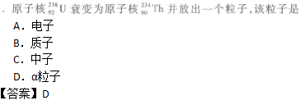
第2题
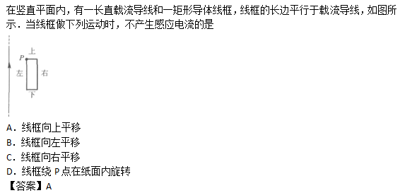
第3题
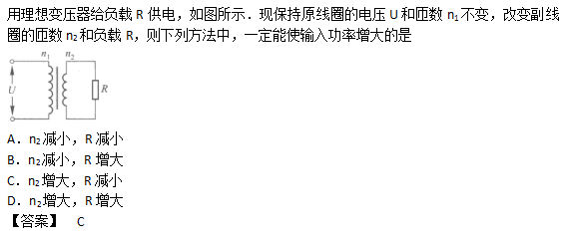
第4题
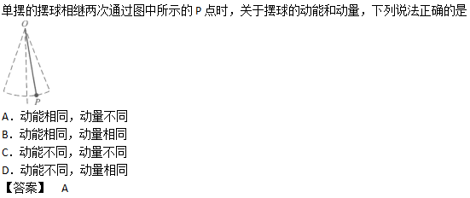
第5题
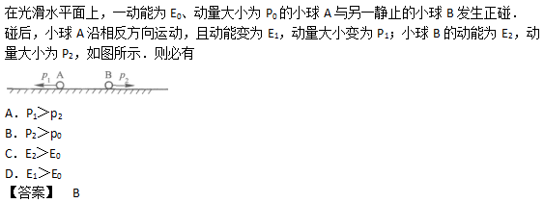
第6题
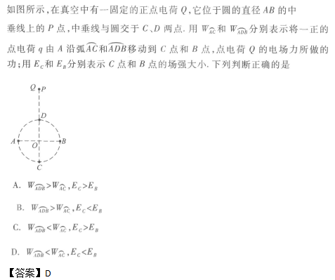
第7题
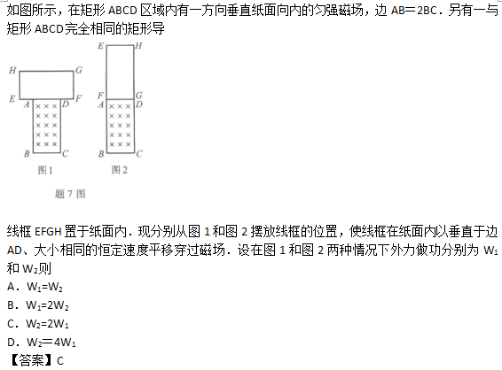
第8题
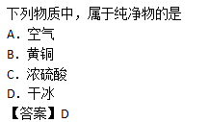
第9题
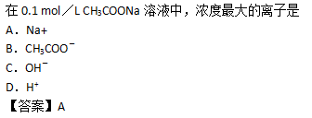
第10题
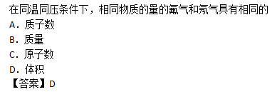
第11题
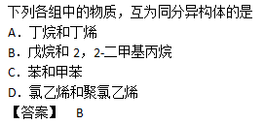
第12题
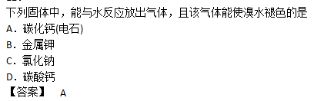
第13题
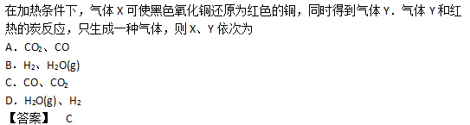
第14题
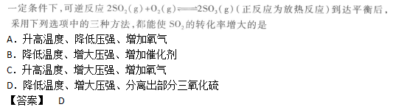
第15题
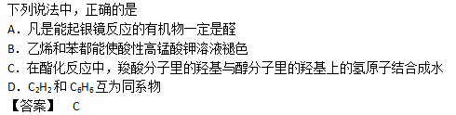
二、填空题：16～27小题，共57分．其中第16～19小题每小题6分，第20～27小题每空3分．把答案填在题中横线上．
第16题
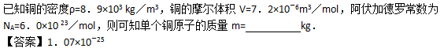
第17题
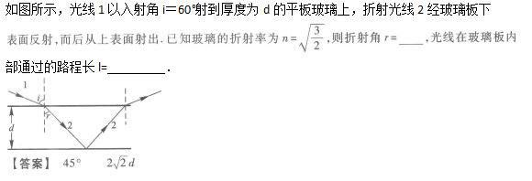
第18题
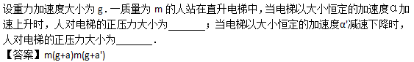
第19题
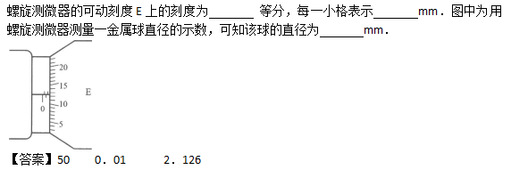
第20题
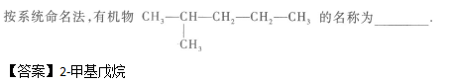
第21题
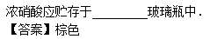
第22题
第23题
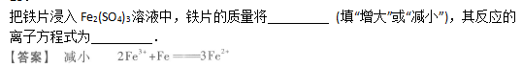
第24题
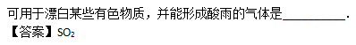
第25题
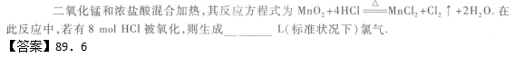
第26题
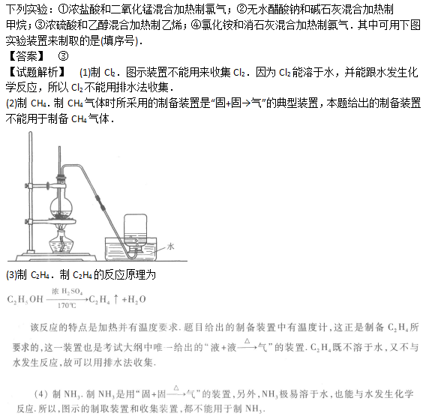
第27题
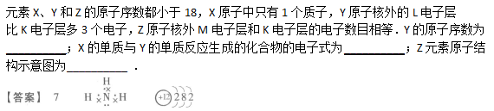
三、计算题：28～30小题，共33分．解答要求写出必要的文字说明、方程式和重要演算步骤．只写出最后答案，而未写出主要演算过程的，不能得分．
第28题
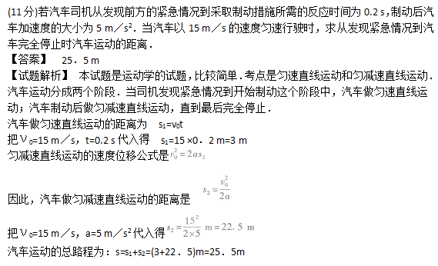
第29题
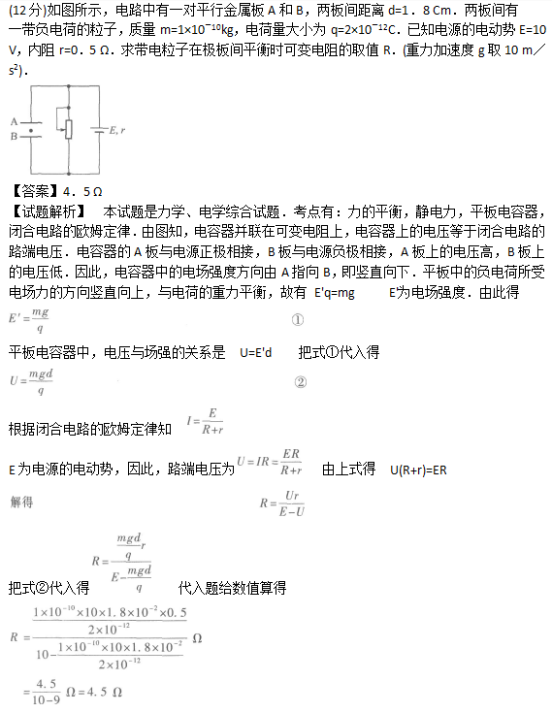
第30题
